Поделка: Настенные часы, выполненные из бросового материала.
Название команды: «Зелёные ладошки».
Возрастная номинация: учащиеся 1- 4 классов.
Образовательное учреждение: МОУ Брейтовская СОШ
Руководитель: Карсакова Е.Н.
Человек, который понапрасну теряет время,
сам не замечает, как стареет.
Е Шварц

В современном динамичном мире приходиться ценить каждую минуту, так как поговорка «время – деньги» с каждым годом становится все актуальнее. Для того чтобы контролировать себя, просто необходимо уметь хорошо ориентироваться во времени.
Научить ребенка правильно ориентироваться по часам – настоящее искусство. Такого рода занятиям приходится отводить достаточно много времени.
Первое и самое лучшее пособие – настенные классные часы со стрелками, сделанные своими руками. Изготовлением которых мы и решили заняться.

Настенные часы, выполненные из бросового материала.
Перед тем как начать работу над моделью, мы изучили составляющие части часов: основа для циферблата, цифры для циферблата, стрелки, часовой механизм.

Описание этапов изготовления поделки:
- Изготовление основы для циферблата.
В продуктовом магазине попросили использованную картонную коробку. Расправили её. Разметили круг и вырезали. Наметили, где будут находится часовой механизм и стрелки.

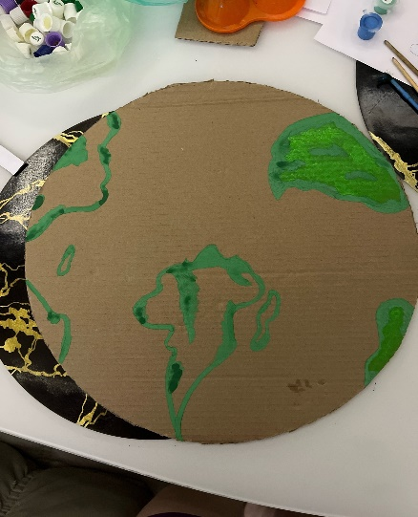
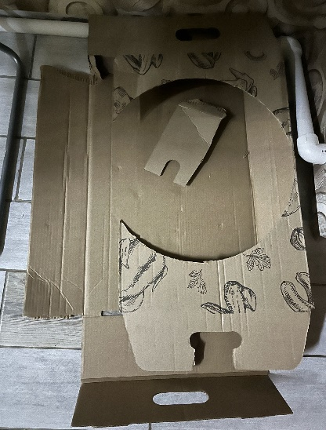

Разукрасили основу для циферблата гуашевыми красками. Решили выбрать для фона изображение нашей планеты Земля.
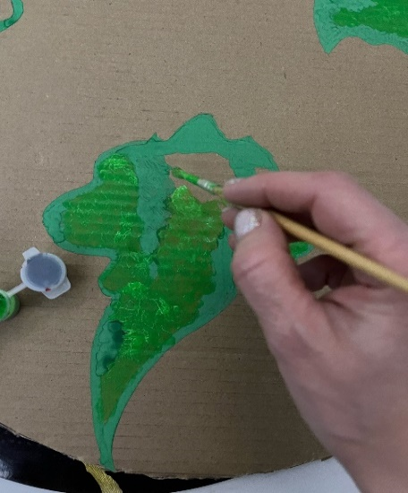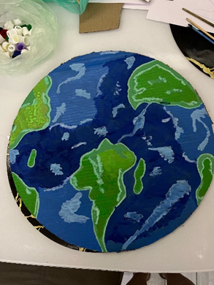

- Изготовление цифр для циферблата.
Распределили в группе, кто и какие цифры будет делать. Договорились о размерах цифр.
Каждую цифру вырезали из картона, обклеивали их различными материалами вторсырья.
Воронин Слава делал цифры 10 и 11 из цветных салфеток и кожуры апельсина.
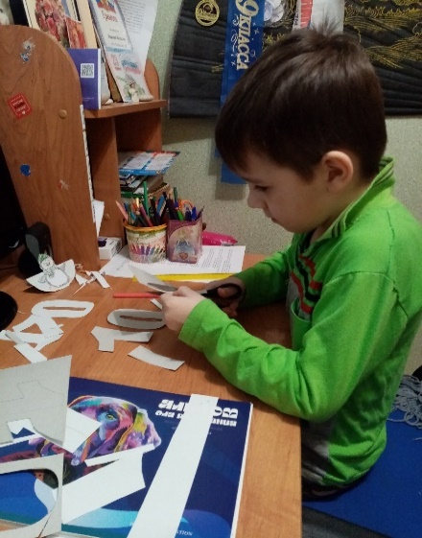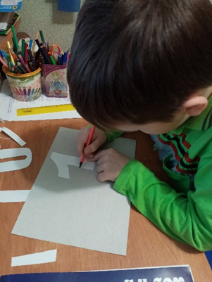
Белоусова Ульяна делала цифры 3, 4, 5.
3-пенопластовые шарики, бусины; 4-остатки зеркальной мозаики;
5-остатки ёлочных украшений.
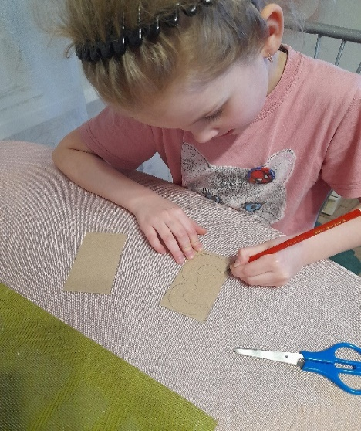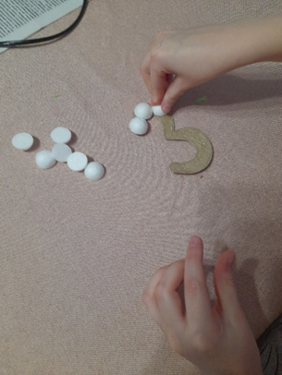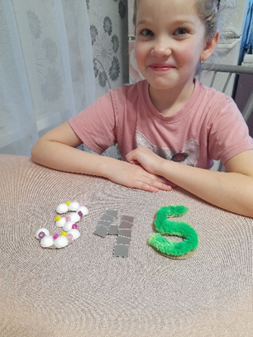

Травкин Семён делал цифры 12, 1, 2.
12- пластиковые крышечки, 1-пуговицы, 2- металлические предметы.
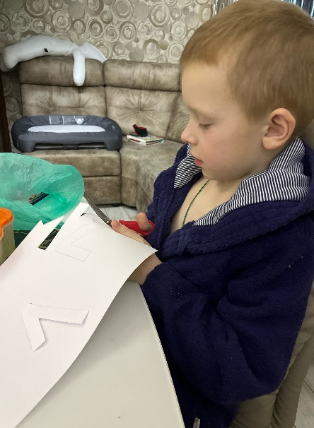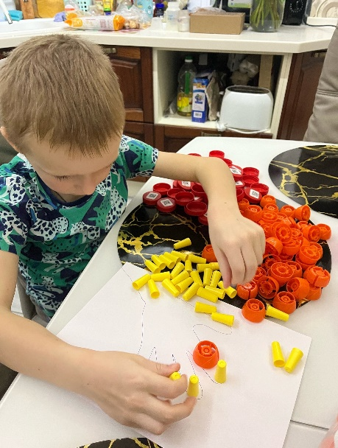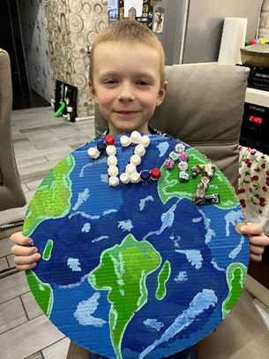

Стрельников Алексей делал цифры 6и 7.
Цифра 6: шнурки
Цифра 7: бельевая прищепка, палочка от мороженого, батарейка, свечка, бусины.

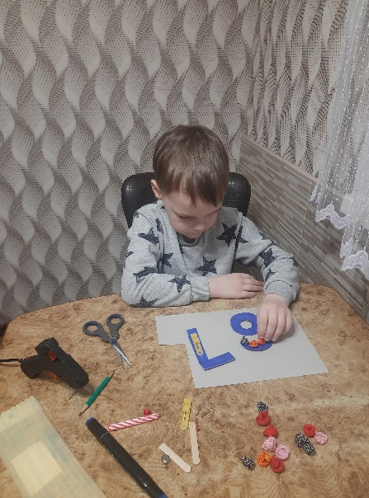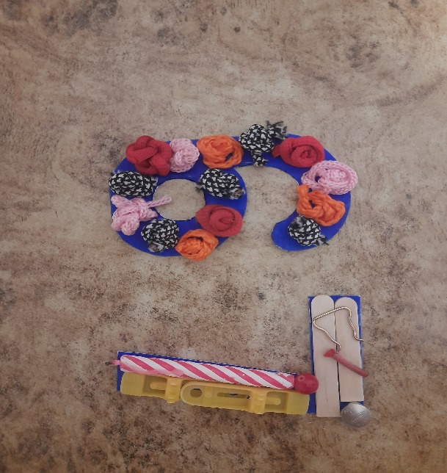
Зинина Ульяна делала цифры 8 и 9.
8 - отходы, остающиеся при заточке карандашей.
9 - покрашенная яичная скорлупа.
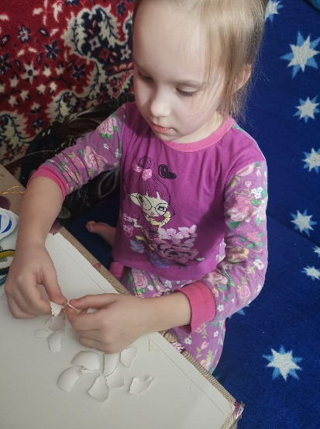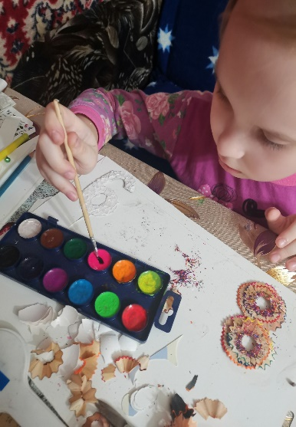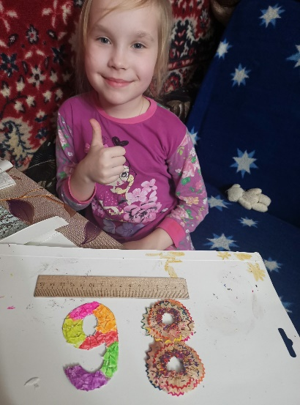
Основа для цифр была изготовлена тоже из картона. Поэтому без труда прикрепили её на наш фон.

- Прикрепление стрелок и часового механизма.
Стрелки и часовой механизм нашлись дома от старых разбитых часов.
С помощью шила и взрослых прикрепили часовой механизм и стрелки.
Старыми синими шнурками обклеили край картонки.

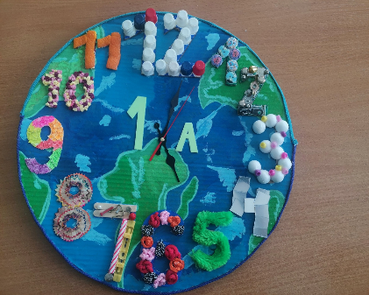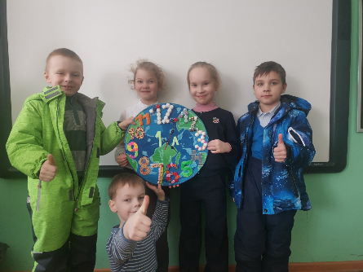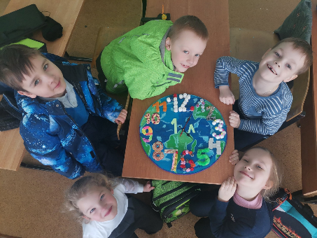
Инструменты:
Ножницы, шило (острый предмет), клей ПВА, гуашевые краски, кисточка, линейка, простой карандаш, клеевой пистолет.
Материалы:
Различные материалы вторсырья: картон, цветные салфетки, кожура апельсина, пенопластовые шарики, бусины, остатки зеркальной мозаики, остатки ёлочных украшений, пластиковые крышечки, пуговицы, металлические предметы, шнурки, бельевая прищепка, палочка от мороженого, батарейка, свечка, отходы, остающиеся при заточке карандашей, яичная скорлупа.
Стоимость изделия:
Клеевой стержень для клей-пистолета (1 шт.) - 15 рублей.
Больше мы ничего не покупали. Все нашлось дома.
Подведение итогов:
Работать нам понравилось! Эта работа развивает мелкую моторику, фантазию, творческое воображение.
Мы не знаем, будут ли наши часы показывать точное время, но все равно они полезны: в процессе изготовления мы запомнили, как правильно «читать» показания часов. Они могут быть полезны и как модель часов. А также учителю представится отличная возможность поговорить с нами о быстротечности и ценности времени. Научились придумывать неожиданное применение старым ненужным вещам. Это нас приучит к экономному и экологичному отношению к окружающей среде и воспитает в нас аккуратность и бережность к изделиям, выполненным самостоятельно.
​​Такие чудесные настенные часы могут украсить любой интерьер. Мы внесли нотку уюта в свой класс. Часы могут привлекать внимание и детей, и гостей, делать обстановку в классе уютной. Мы получили большое удовольствие, проделав новую для нас работу. Нам очень понравилось! Надеемся, наша идея создания часиков кому-нибудь пригодится!

